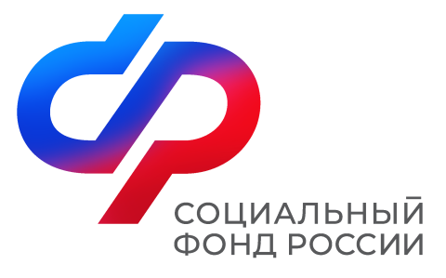

Отделение СФР по Ставропольскому краю

г. Нефтекумск февраль 2025
С 2025 года ставропольские ветераны СВО могут проходить лечение в центрах реабилитации Социального фонда России

С начала 2025 года ставропольские демобилизованные участники СВО могут получать услуги по медицинской реабилитации и санаторно-курортному лечению в подведомственных Социальному фонду реабилитационных центрах.
Для этого необходимо, чтобы гражданин имел удостоверение ветерана боевых действий и документы, подтверждающие необходимость в лечении и реабилитации, а также о прекращении воинской службы.
Отделение СФР по Ставропольскому краю обеспечивает персональное сопровождение участника спецоперации на протяжении всего процесса лечения. Длительность санаторно-курортного лечения составляет до 21 дня.
Отделение СФР по Ставропольскому краю также компенсирует затраты гражданина на проезд к месту лечения и обратно.
Подать заявление на получение лечения в реабилитационных центрах можно во всех клиентских службах Отделения СФР по Ставропольскому краю. С марта также появится возможность обратиться и через портал госуслуг.

Всю информацию о центрах реабилитации СФР можно найти на сайте ведомства: https://sfr.gov.ru/about/rehabilitation_centers/

Если остались вопросы, их можно задать по телефону единого контакт-центра СФР:
8-800-1-00000-1, а также в социальных сетях Отделения Социального фонда по Ставропольскому краю: в Телеграм, ВКонтакте, Одноклассниках

